Las Franciscanas

POSICIONAMIENTO DE LA MARCA BRISSA

Presentada a:
Carmen Isabel Valencia
Gerente General
cvalencia@dominio.com
3394888 Ext 2202 - 3127414902

Presentada por: | Revisada por:
Felipe Bolívar Arango | Alejandro Salazar Rojas
Director de Mercadeo | Asistente de Estudios
fbolivar@cnccol.com | asalazar@cnccol.com
(57) 1 3394888 Ext. 2207 - 3132264713 | (57) 1 3394888 Ext. 2158 - 3118995625

Bogotá, 26 de junio de 2013

 | 1.Contexto | 2.Objetivos | 3.Solución | 4.Anexos | 5.Comercial

investigación + conversación = acción

El Centro Nacional de Consultoría es una firma de investigación y consultoría, centrada en la creación de valor a través de la escucha generosa de sus necesidades, el estudio cuidadoso de sus problemas y el desarrollo de soluciones comercialmente viables que les garanticen el progreso.
El Centro se compromete con un nuevo liderazgo de servicio construido sobre cuatro dimensiones: el sentido de realidad, la ética, la visión y el coraje para hacer siempre la tarea.

 | 1.Contexto | 2.Objetivos | 3.Solución | 4.Anexos | 5.Comercial

CONTEXTO
Teniendo en cuenta que el Centro Nacional de Consultoría ha desarrollado el índice General de Reputación -IGR que es un sistema de mediciones que satisfacen las demandas de la Gobernación.
- este es un li del contexto
- otro li
un texto

 | 1.Contexto | 2.Objetivos | 3.Solución | 4.Anexos | 5.Comercial

OBJETIVOS

GENERAL:
El gobernador de Cundinamarca doctor Álvaro Cruz desea optimizar la gestión y la comunicación. Para ello necesita desarrollar un sistema de mediciones que le permitan generar una estrategia y establecer, optimizar y monitorear sus avances y sus acciones.

ESPECIFICOS:
- Medir el nivel de conocimiento del gobernador en Cundinamarca y Bogotá
del primero
- Medir la aprobación del gobernador y de otros líderes
- Medir el conocimiento y aprobación de su gestión en infraestructura , seguridad y paz
Conocer lo que más se aprecia de la
- otro obj
- este es el otro obj
- nuevo objetivo
- El nuevo liberalismo

 | 1.Contexto | 2.Objetivos | 3.Solución | 4.Anexos | 5.Comercial

METODOLOGIAS
Se presentan 2 opciones para la realización del proyecto:
- Utilizar la base de datos que tiene en la actualidad la WWF de contactos prefiltrados
- Tomar la base de datos de las principales empresas de Colombia, realizar un filtro para determinar la persona a entrevistar y posteriormente realizar la entrevista.
Se sugiere iniciar el proyecto con 100 encuestas.
- Otro bullet

Título: | La primera sesión
Temas: | Los temas
Metodología: | Café Conversación (World Café)
Ciudad: | Pasto
Número de sesiones: | 5
Lugar donde se va a realizar: | CNC
Duración: | 2 HORAS Y 30 MINUTOS
Ciudad: | Bogotá
Número de sesiones: | 10
Lugar donde se va a realizar: | Sala de juntas del CNC
Duración: | Medio dia
Título: | La etnografía
Temas: | Los temas de la etnografía
Metodología: | Etnografía
Segmento: | La primera
Muestra: | 4
Título: | Medición a los empleados
Temas: | satisfacción de los servicios
Metodología: | Entrevistas en Profundidad
Segmento: | Empleados
Muestra: | 150
Título: | Medición de la aceptación del producto
Temas: | descripción
Metodología: | Entrevistas Cara A Cara
Universo: | El universo son todos los empleado
Marco estadístico: | el marco estadístico
Segmento: | Microempresa
Universo: | 5000
Muestra: | 550
Error muestral: | 4%

 | 1.Contexto | 2.Objetivos | 3.Solución | 4.Anexos | 5.Comercial

CALENDARIO
Actividades | Responsable | 1 | 2 | 3 | 4 | 5 | 6 | 7 | 8 | 9 | 10
Reuniones para ajustar objetivos, tiempos y otros | CNC-Entidad Cliente
Entrega de materiales para el desarrollo del estudio | Entidad Cliente
Elaboración de instrumentos de recolección | CNC-Entidad Cliente
Aprobación De Instrumento de recolección y aprobación de análisis específicos a desarrollar | CNC-Entidad Cliente
Recolección de la información | CNC
Procesamiento y análisis | CNC
Entrega de resultados informes y otros | CNC

Procesamiento y análisis incluye los procesos de elaboración de programas de captura, digitación de la información, crítica y codificación de preguntas abiertas, generación de tabulados y otros análisis estadísticos que se consideren convenientes.
Ruta Crítica:
La ruta crítica es la secuencia de los elementos terminales del proyecto que determinan el tiempo en el que es posible completar el proyecto. La duración de la ruta crítica determina la duración del proyecto entero. Cualquier retraso en un elemento de la ruta crítica afecta la fecha de terminación planeada. Los pasos de la ruta crítica son los siguientes:
- El proceso de planeación en donde se elaboran los formularios, las bases de datos y se revisan los objetivos del proyecto.
- Una vez aprobados los formularios y guías (todos), las bases de datos, listados y sus muestras se realiza el entrenamiento a encuestadores y se prueban en campo dando inicio a la etapa de recolección de la información (Trabajo de Campo).
- Simultáneamente se elaboran los programas de captura y procesamiento, se critican, codifican y digitan las encuestas, a medida que se va realizando el trabajo de campo.
- Una vez terminado la recolección y de digitar todas las encuestas se inicia el procesamiento, generando tablas de tabulación. Por último, con ellas se analizan los resultados y graficados en una presentación de ppt.

 | 1.Contexto | 2.Objetivos | 3.Solución | 4.Anexos | 5.Comercial

EQUIPO DE TRABAJO
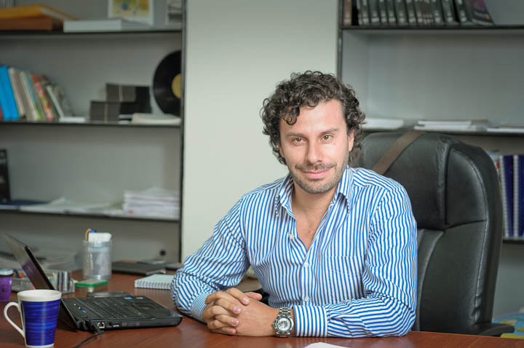
Andrés Gordillo
Director del Estudio
Ha investigado durante diez años la sociedad y la cultura colombianas. Antropólogo de la Universidad de los Andes, tiene una maestría y un doctorado en Historia Contemporánea y Relaciones Internacionales de la Universidad de la Sorbona (París). Ha sido profesor asociado de la carrera de Antropología en las universidades Javeriana, Andes y Rosario.
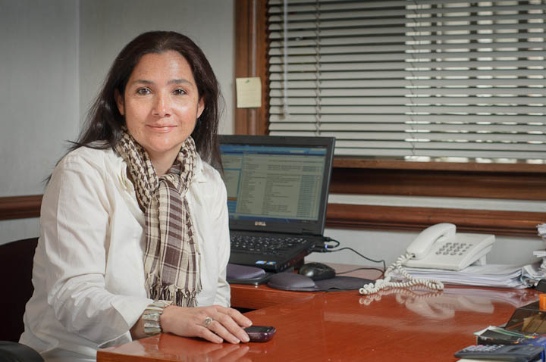
María Carolina Chacón
Etnógrafo
Psicóloga de la Pontificia Universidad Javeriana, cuenta con una amplia experiencia en investigación de mercados. En el Centro Nacional de Consultoría, su actividad ha estado enfocada en la dirección de estudios cuantitativos y cualitativos por más de quince años. Firmenish, Federación Nacional de Cafeteros, Universidad EAN, AC Nielsen Colombia y AC Nielsen Company, Marketing Group y BAT son algunas de las cuentas que ha dirigido.
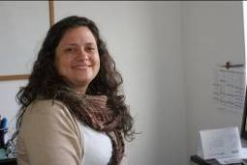
Mónica Lemoine Fandiño, MBA
Moderador
Ecóloga con Maestría en Administración de Empresas (MBA) y más de 10 años liderando investigaciones sobre la lealtad y relaciones. Ha implementado las metodologías de Walker Information Global Network, de la cual el CNC es representante exclusivo para Colombia. Ha dirigido cuentas como World Wildlife Fund, Ecopetrol, Pizano, Secretaría de Salud, TGI entre otras.
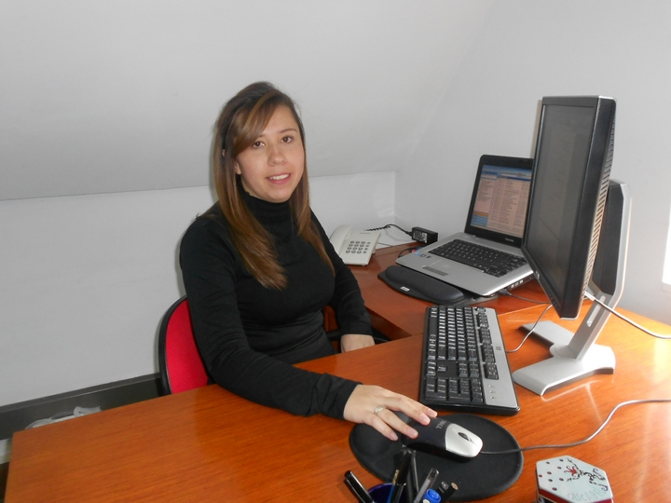
Alejandra Campuzano Acero
Asesor Técnico
Es Psicóloga de la Universidad Externado de Colombia. Cuenta con una experiencia de cinco años en investigación de mercados. En el Centro Nacional de Consultoría su actividad ha estado enfocada en el desarrollo de estudios cualitativos y cuantitativos de satisfacción, de reputación, impacto de programas sociales y educativos, entre otros.

 | 1.Contexto | 2.Objetivos | 3.Solución | 4.Anexos | 5.Comercial

INVERSIÓN
No. | Descripción | Cantidad | Valor Unit. | Valor Total
1 | Dirección de estudios | 1 | $ 7,000,000 | $ 7,000,000
2 | Café Conversación (World Café) - Pasto | 5 | $ 2,137,500 | $ 10,687,500
3 | Café Conversación (World Café) - Bogotá | 10 | $ 8,600,000 | $ 86,000,000
4 | Etnografía - La primera | 4 | $ 841,538 | $ 3,366,152
5 | Entrevistas en Profundidad - Empleados | 150 | $ 460,000 | $ 69,000,000
6 | Entrevistas Cara A Cara - Microempresa | 550 | $ 30,000 | $ 16,500,000
 | Subtotal |  |  | $ 192,553,652
 | IVA |  |  | $ 30,808,584
 | TOTAL |  |  | $ 223,362,236

Forma pago:
30% con la aprobación de guías y/o formularios, 30% con la terminación de la recolección de la información, 40% con la entrega final.
Validez de la propuesta:
La propuesta tiene a validez de 60
días calendario desde la fecha de presentación.

 | 1.Contexto | 2.Objetivos | 3.Solución | 4.Anexos | 5.Comercial

PRODUCTOS
Los productos se entregan con base a la cobertura y alcance que se mencionan en la presente propuesta. Los productos se entregan en medio magnético en el formato original en que se realizan, se entregarán: wilo
- Guías y/o formularios aprobados
- Base de datos
- Tabulados o tablas de salida en el programa original
- 1 presentación

 | 1.Contexto | 2.Objetivos | 3.Solución | 4.Anexos | 5.Comercial

CONTROL DE CALIDAD
El Centro Nacional de Consultoría:
- Declara que cuenta con los recursos humanos, científicos y técnicos necesarios para llevar a cabo de manera exitosa el proyecto descrito en la presente propuesta. (Norma 20252, numeral 4.1.1)
- Está certificado en las normas ISO 9001:2008 e ISO 20252:2006 por la firma SGS. La propuesta que se presenta atiende los lineamientos establecidos en estas normas. (Norma 20252 numeral 4.1.3.9)
- Se adhiere al Código Internacional CCI/ESOMAR de Prácticas Legales en Materia de Investigación de Mercados, Social y de Opinión. (Norma 20252 numeral 4.1.3.8).
- Incorporará personal externo de reconocida idoneidad en la etapa del estudio que lo requiera, si se considera necesario para el éxito del estudio. (Norma 20252 numeral 4.1.3.7)
- Guardará la información recogida por un período de 12 meses y copia magnética de informes finales por 24 meses. (A solicitud del cliente los tiempos se ajustarían) (Norma 20252 numeral 4.9.2 Retención).
- Cuenta con la Vicepresidencia Administrativa y de Calidad abierta a oír en todo momento cualquier observación que pueda mejorar nuestro servicio.
- Cuidará que la identidad de los informantes no sea conocida. Si por razones del estudio se requiriere, se pedirá al entrevistado su consentimiento para suministrarla. (Norma 20252 numeral 4.3.4 Observación y Comprobación de la recogida de datos).
- Confirma que los participantes de sesiones de grupo no hayan asistido durante los seis meses anteriores a la fecha de la sesión. (Norma 20252 numeral 4.1.3.3 Muestreo y Ponderación).
- Se permitirá la observación del trabajo campo siempre y cuando no se afecte la calidad del estudio, caso en el cual se informará al entrevistado que está siendo observado. (Norma 20252 numeral 4.3.4 Observación y Comprobación de la recogida de datos).
- Se reserva la entrega de grabaciones y transcripciones como mecanismo para cuidar la identidad de los informantes, de ser necesarias como producto del estudio es necesario acordarlo con el responsable de la presentación de la presente propuesta. (Norma 20252 numeral 4.3.4 Observación y Comprobación de la recogida de datos).
- En caso de cambio durante la planeación o ejecución del estudio que se desfasen de lo cotizado en esta propuesta se convendrá modificaciones en tiempos o precios. Las actividades posteriores a la entrega de resultados se convendrán mutuamente. (Norma 20252 numeral 4.1.4 Precio)
- Si se requiere la traducción a otra lengua de documentos del estudio, entre las partes se acordarán los detalles técnicos para su entrega, revisión e inversión. (Norma 20252 numeral 4.4.2 Traducción de cuestionarios y guías de discusión o cualquier otro documento relacionado con el proyecto).
- Si se requiere mayor precisión o aclaración en las especificaciones técnicas o de otros aspectos que influencian el costo de la presente propuesta comunicar la solicitud de información al Centro Nacional de Consultoría. (Norma 20252 numeral 4.1.1 Respuesta a las solicitudes de investigación - Generalidades).

